3. Устройства контроля:

*1. Лампа индикации «Заготовка не отрезана» (дискретная):* загорается при аварийной ситуации (срабатывание КВ1 или падение давления); управляющий сигнал – дискретный (вкл/выкл).

4. Сигналы и интерфейсы управления:

*1. ПРДЗ (подсистема расчёта длины заготовки, дискретная):* передаёт разрешающий сигнал для начала резки; входной сигнал – дискретный (вкл/выкл).

*2. Главная аварийная кнопка (дискретная):* полностью блокирует работу системы; входной сигнал – дискретный (вкл/выкл).

5. Устройства преобразования и управления:

*1. ЦАП (цифро-аналоговый преобразователь):* обрабатывает входные двоичные сигналы и выдаёт аналоговое выходное представление входных данных (генерирует силу тока (Амперы)).

*2. Микроконтроллер:* центральное устройство управления, которое принимает данные от датчиков, формирует управляющие сигналы и обеспечивает логику работы.

5. Конечная точка: t = 120 мс, I = 0 мА

По этим точкам можно аппроксимировать каждый график для получения формул линейной зависимости, по которым получится примерно одинаково считать выходные данные от входных значений.

Для этого воспользуемся библиотекой scipy для Python (код аппроксимаций представлен в файле approc.py). Используем имеющиеся точки линейных участков, в результате чего получим такой график линейных зависимостей (Рисунок 2.2):

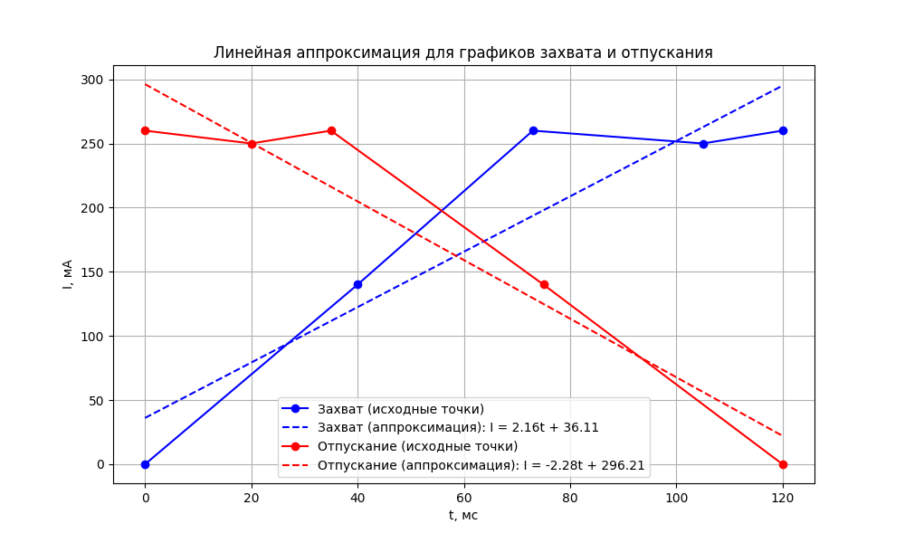

Рисунок 2.2 – аппроксимация графиков захвата и отпускания

Таким образом мы получили формулы для расчёта:

1. Захват: I = 2.16 \* t + 36.11

2. Отпускание: I = -2.28 \* t + 296.21

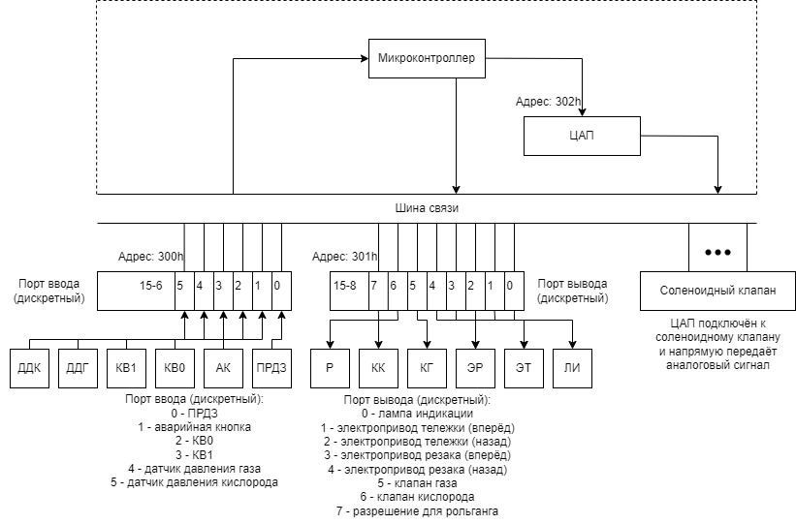

Рисунок 6.1 – интерфейс связи